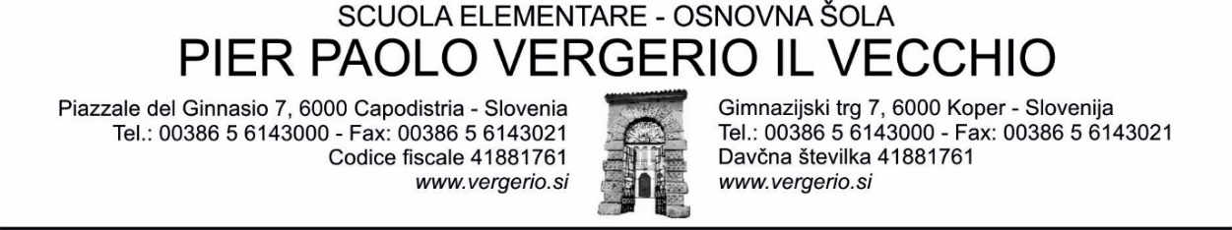

OCCORRENTE CLASSE IV e V
Anno scolastico: 2023/2024
Sede periferica di Semedella
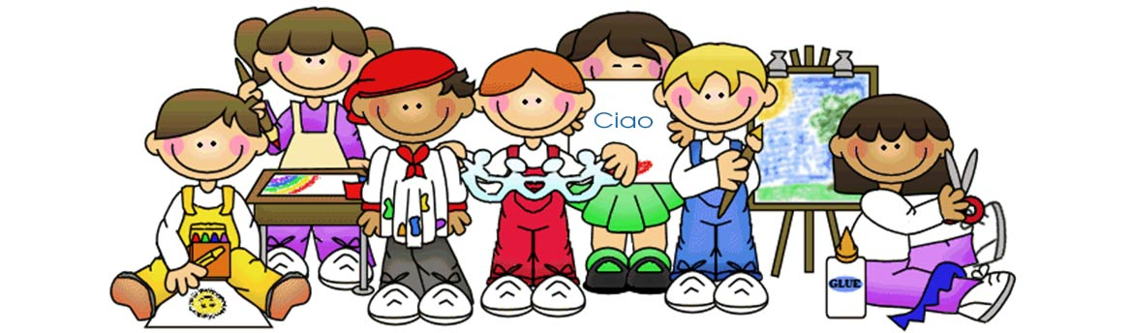

ITALIANO: 2 quaderni grandi formato A4 a righe
SLOVENO: quaderno grande formato A4 a righe
INGLESE: quaderno grande formato A4 a righe
MATEMATICA: quaderno grande formato A4 a quadretti (1 cm) »Tako lahko«, righello »sagomato« piccolo o grande
SOCIETÀ: quaderno grande formato A4 a righe
SCIENZE E TECNOLOGIA: quaderno grande formato A4 a righe
SPORT: maglietta corta, pantaloncini corti, sacchetto, (scarpe da ginnastica pulite)
ARTE: 20 fogli da disegno, colori a tempera, acquerelli, pennelli ( 2, 6, 8, 12), carta stagnola, ciotola per l'acqua, straccetto per pulire i pennelli, colori a cera, carta collage, pennarello indelebile nero, Das bianco piccolo, maglia vecchia o grembiule, scatola
MUSICA: quaderno grande formato A4 a righe (anche dell'anno scorso) e un quaderno con il pentagramma
ALTRO: zaino, astuccio (matite semplici, matite colorate, pennarelli, gomma, temperamatite, forbici, colla stick), ciabatte, tovaglioli di carta pacco grande, fazzoletti di carta, un pacco di carta bianca formato A4, bicchieri di plastica

Si raccomanda di incartare tutti i libri di testo, quaderni e quaderni attivi, nonché incollare e scrivere sull'etichetta nome, cognome, materia e classe.

